##### 

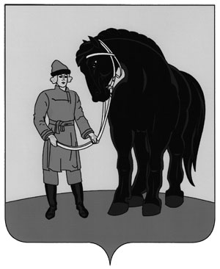

##### РОССИЙСКАЯ ФЕДЕРАЦИЯ

## СОВЕТ ГАВРИЛОВО-ПОСАДСКОГО

**МУНИЦИПАЛЬНОГО РАЙОНА**

###### **ИВАНОВСКОЙ ОБЛАСТИ**

## РЕШЕНИЕ

Принято 30 ноября 2011 года

**О системе налогообложения в виде налога на**

**вмененный доход для отдельных видов деятель-**

**ности на территории Гаврилово-Посадского**

**муниципального района на период до 2014 года**

В соответствии с частью 1 Налогового кодекса Российской Федерации от 31.07.1998 № 146-ФЗ, федеральным законом от 17.05.2007 №85-ФЗ «О внесении изменений в главы 21,26.1,26.2 и 26.3 части второй Налогового кодекса Российской Федерации», Совет Гаврилово-Посадского муниципального района РЕШИЛ:

1.Продлить действие «Положения о системе налогообложения в виде единого налога на вмененный доход для отдельных видов деятельности на территории Гаврилово-Посадского муниципального района на 2008 год и на период до 2010 года, на период до 2012 года», утвержденного решением Гаврилово-Посадского районного Совета депутатов от 22.11.2007 № 124 «О системе налогообложения в виде единого налога на вмененный доход для отдельных видов деятельности на территории Гаврилово-Посадского муниципального района на 2008 год и на период до 2010 года» (в редакции от 23.10.2008 № 179, 26.03.2009 № 212, от 26.05.2010 № 16,от 29.06.2011 № 71) на период до 2014 года.

2.Опубликовать настоящее решение в сборнике «Вестник Гаврилово-Посадского муниципального района» и разместить на официальном сайте Гаврилово-Посадского муниципального района [www.adm-gavrilovposad.ru](http://www.adm-gavrilovposad.ru).

3.Настоящее постановление вступает в силу по истечению одного месяца со дня официального опубликования.

**Глава Гаврилово-Посадского**

**муниципального района,**

**Председатель Совета Гаврилово-**

**Посадского муниципального района С.Сухов**

г. Гаврилов Посад

01 декабря 2011 года

№ 100